Excel中如何强制分页

Excel中强制分页的具体步骤如下：
1、首先打开需要编辑的Excel表格，进入到编辑页面中。
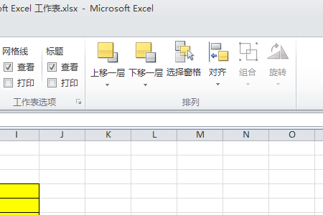
2、然后点击打开主菜单栏视图中的“分页预览”选项。
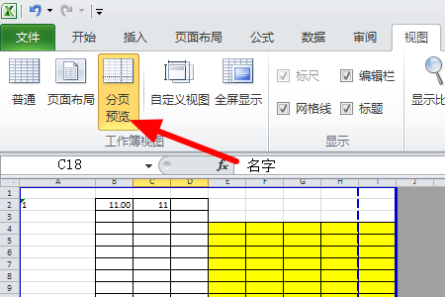
3、然后在弹出来的窗口中点击打开页面布局中的“分隔符”，选择插入分页符。
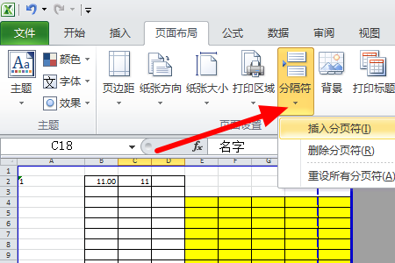
4、然后在弹出来的窗口中点击拉动蓝色实线选择想要分页的位置即可。
